ИНСТРУКЦИЯ ПО ЭКСПЛУАТАЦИИ

УСТАНОВКА ИЗДЕЛИЯ
Монтаж изделия должна проводить организация, имеющая допуск к монтажным работам.
Устанавливать изделие на выровненную по вертикали поверхность.
Обеспечить зазор между створом ворот и полом минимум 10 мм.
Крепление к стене анкерными болтами согласно схеме рис. 2.

ПРАВИЛА ТРАНСПОРТИРОВКИ
Изделие должно транспортироваться грузовым транспортом с соблюдением правил для конкретного вида транспорта.

ПРАВИЛА ЭКСПЛУАТАЦИИ
1. Используйте изделие по назначению.
2. Проводить визуальный осмотр изделия и проверять крепежные соединения - ежедневно.
3. В разложенном виде закреплять от складывания при помощи фиксаторов через ухо на кронштейне и отверстие на тяге.
4. В сложенном виде закреплять от раскладывания при помощи фиксаторов через ухо на кронштейне и отверстие на перекладине.

ГАРАНТИЙНЫЕ ОБЯЗАТЕЛЬСТВА
Изготовитель гарантирует соответствие изделия техническим требованиям при соблюдении потребителем условий эксплуатации и хранения и при наличии паспорта на изделие.
Гарантийный срок эксплуатации – 12 месяцев со дня получения изделия потребителем. Гарантийный ремонт осуществляется только при наличии паспорта.

СВЕДЕНИЯ О РЕКЛАМАЦИЯХ
В случае обнаружения дефектов и неисправностей потребитель имеет право предъявить рекламацию в течение 30 дней с момента получения изделия, а Изготовитель обязуется удовлетворить требования по рекламации в течение 30 дней с момента её получения. Гарантийный ремонт осуществляется при наличии паспорта.

СВИДЕТЕЛЬСТВО О ПРОДАЖЕ

Дата ________________________ Подпись продавца __________________

Дата ________________________ Подпись покупателя _______________

ООО «Пумори – Спорт»

Ворота для минифутбола складные (створ 80х80мм)

Паспорт – описание
В3.6.000 ПС

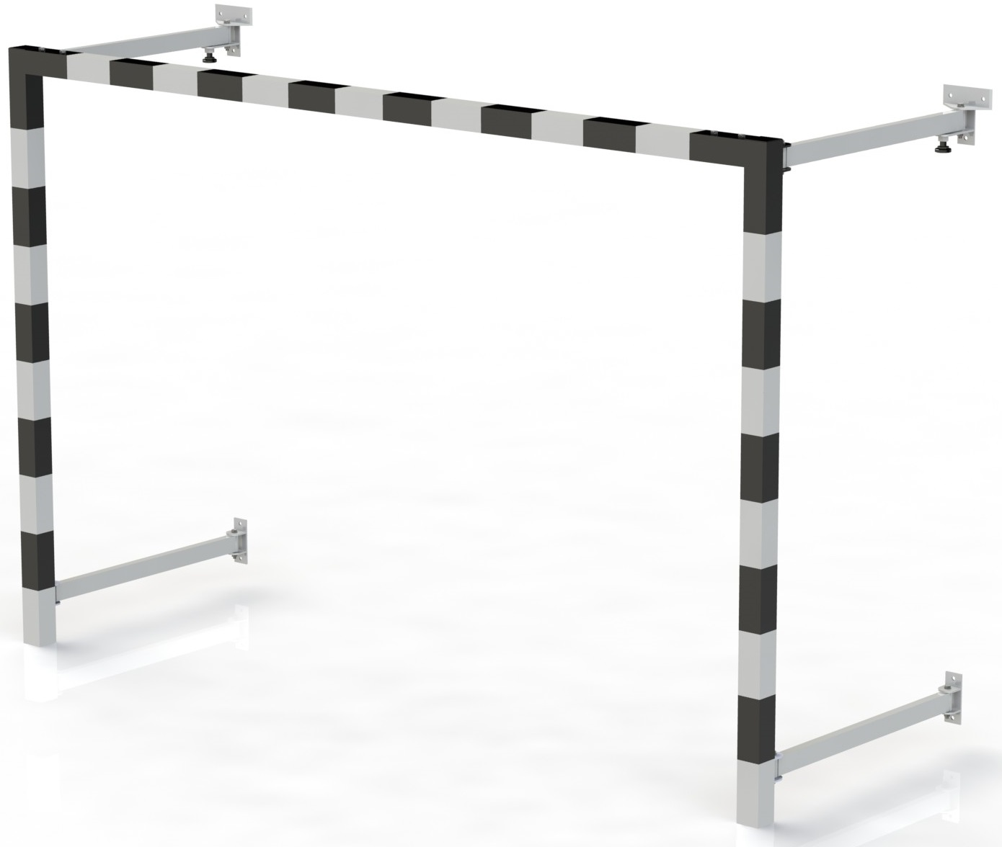

Россия, 620142, г. Екатеринбург, ул. Монтёрская, 3
Тел.: (343) 287-93-70; 287-93-80
E-mail:psp@pumori.ru
www.pumorisport.ru
ТЕХНИЧЕСКОЕ ОПИСАНИЕ

ВВЕДЕНИЕ
Техническое описание предназначено для изучения конструкции и содержит технические данные и сведения об устройстве изделия, необходимые для обеспечения его правильной эксплуатации.

НАЗНАЧЕНИЕ
Ворота для минифутбола предназначены для проведения тренировок и соревнований по минифутболу. Устанавливаются в здании и на открытой площадке.

ТЕХНИЧЕСКИЕ ДАННЫЕ
Габаритные размеры (не более):
Длина, мм 3160
Ширина, мм 1060
Высота, мм 2080
Масса, кг 94
Внутренние размеры створа:
Ширина, мм 3000
Высота, мм 2000

УСТРОЙСТВО ИЗДЕЛИЯ
Используемый сортамент: труба профильная 80х80х4мм, 60х30х3мм, уголок 63х63х6мм, полоса 60х6мм
Покрытие: ППП, разметка — НЦ.

ПОРЯДОК СБОРКИ
Собрать створ ворот из штанги (6, 7) и перекладины (8) при помощи болтов (10). Закрепить тяги (3, 4) согласно схеме сборки на створе ворот. Собрать шарниры при помощи втулок (8), болтов (11), гаек (12), шайб (13). Разметить стену согласно схеме крепления (Рис. 2), установить кронштейны (1, 2) на стене при помощи анкерных болтов (в комплект не входят) обеспечив зазор над уровнем земли.

КОМПЛЕКТНОСТЬ

1 Кронштейн 2
2 Кронштейн 2
3 Тяга 2
4 Тяга 2
5 Жимок 2
6 Штанга 1
7 Штанга (зерк.) 1
8 Перекладина 1
9 Втулка 8
10 Болт M12x20 8
11 Болт M12x100 8
12 Гайка M12 8
13 Шайба 12 16

Изготовитель оставляет за собой право на изменения конструкции, не ухудшающие эксплуатационные характеристики изделия.

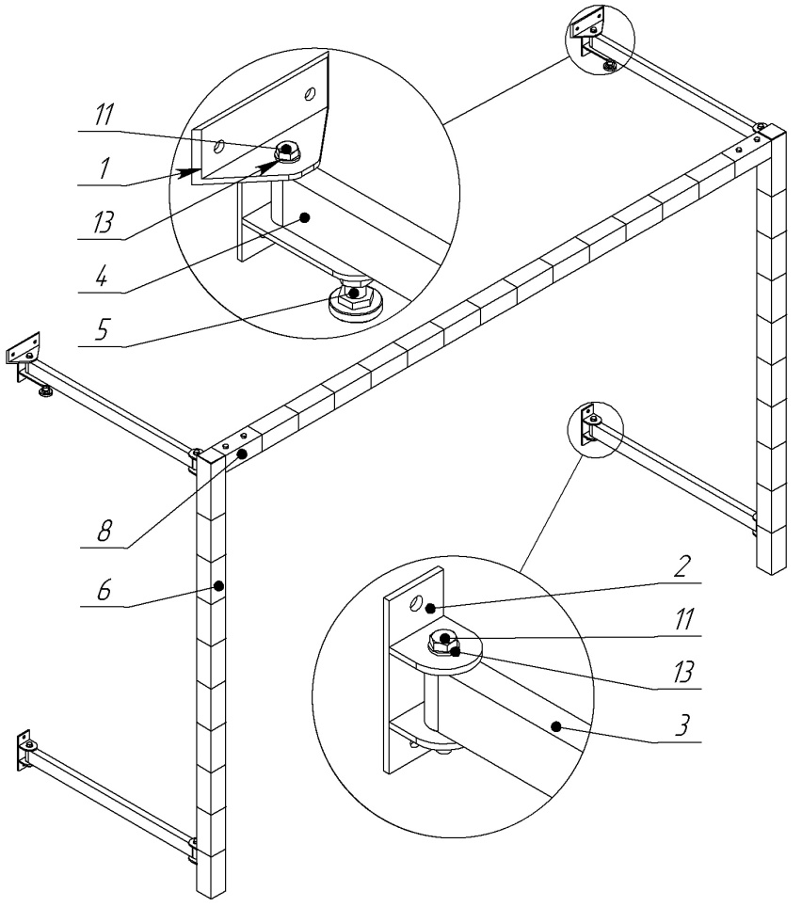
Рисунок 1 — схема сборки.
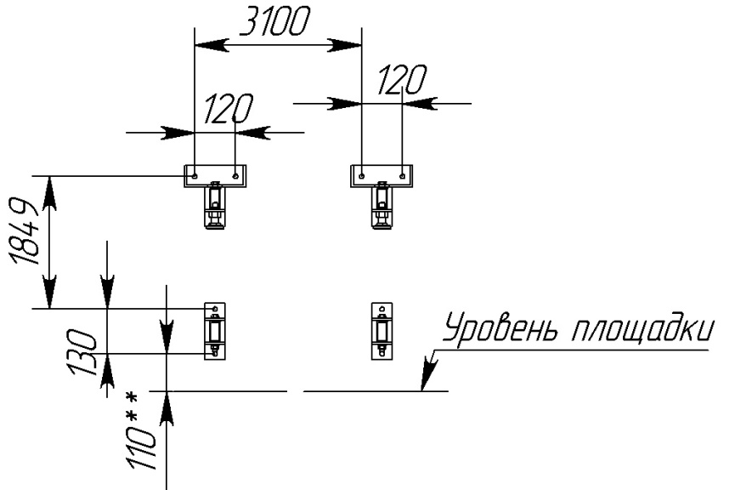
** - при необходимости, для обеспечения зазора, увеличить расстояние
Рисунок 2 — схема крепления

СВИДЕТЕЛЬСТВО О ПРИЕМКЕ
Заводской №: В3.6
соответствует техническим требованиям конструкторской документации и признано годным для эксплуатации.

Приемку произвел ________________________ Дата выпуска _________
(роспись)

Приемку произвел ________________________ Дата выпуска _________
(роспись кладовщика ПС)

